新 书 推 荐

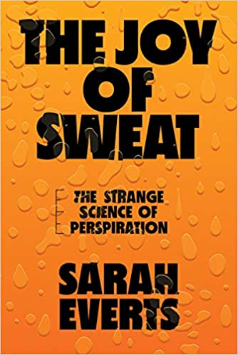
中文书名：《汗水的快乐：奇怪的汗水科学》
英文书名：THE JOY OF SWEAT: THE STRANGE SCIENCE OF PERSPIRATION
作 者：Sarah Everts
出 版 社：W. W. Norton & Company
代理公司：Fletcher/ANA/Claire
出版时间：2021年7月
代理地区：中国大陆、台湾
页 数：304页
审读资料：电子稿
类 型：科普/大众文化
本书中文繁体字版已授权

内容简介：

许多文化中的出汗仪式都能让身体、情感或精神得到宣泄。比如瑞典的桑拿房、印度的汗蒸房、土耳其的汗蒸房、韩国的汗蒸室、俄罗斯的巴尼亚桑拿，以及现代美国的各种运动时尚，都能保证让你大汗淋漓。

在这本关于汗水的科学、文化和历史的非虚构书籍中，读者将会认识到那些靠嗅闻臭腋窝为生的人，那些通过汗水寻找信息要素和新的气味武器的化学家，以及那些在汗水中发现可吞咽香水的创新者。

通过《汗水》这本书，读者还会了解到奇特的汗液疾病；汗液在有争议的测谎测试中的作用；为法医、纺织和信用卡行业提供人造汗液的合成汗液行业；以及除臭剂和止汗剂的奇特历史。

更重要的是，读者通过阅读这本书会明白，这种令人反感的分泌物是我们人类的一部分。因为很少有动物能出汗。事实上，出汗一直是我们物种进化的巨大优势。生物学家指出，出汗可以帮助人类在奔跑时保持凉爽，使我们的祖先能够超越那些比我们冲刺得更快但身体却很快过热的猎物。一些科学家甚至说，出汗给了人类支配自然界所需的耐力。显然，出汗需要被更好地宣传，而《汗水》就是一本让我们都能流下应得的汗水，并为之自豪的书。

作者简介：

萨拉·埃弗茨（Sarah Everts）是一名科学记者，曾为《科学美国人》（Scientific American）、《新闻科学家》（Newscientist）和《经济学人》（The Economist）等多家出版物撰稿。十多年前，她离开生物化学领域，开始从事记者报道工作。她曾接受过国家公共广播电台的采访，被《纽约时报》杂志和其他媒体机构称作汗水专家。她还自诩为“汗水旅游者”，她曾说道：“从大马士革的土耳其浴室到新泽西州郊区的韩式汗蒸室，我会去任何地方尝试新的汗水仪式。”

目录：

简介
第一部分：汗水的科学原理
流汗的人类
汗如雨下
你身上的甜味

第二部分：汗水与社会关系
爱其实有点臭
热岩
汗印
假的汗水

第三部分：与汗水作战
一朵玫瑰的名字
腋下的武装
极端的汗水
汗渍

鸣谢
注释
索引

谢谢您的阅读！
请将反馈信息发至：乔明睿（Claire）
安德鲁﹒纳伯格联合国际有限公司北京代表处
北京市海淀区中关村大街甲59号中国人民大学文化大厦1705室, 邮编：100872
电话：010-82449026
传真：010-82504200
Email: Claire@nurnberg.com.cn
网址：www.nurnberg.com.cn
微博：http://weibo.com/nurnberg
豆瓣小站：http://site.douban.com/110577/
微信订阅号：ANABJ2002

